Akvarel på studierejse

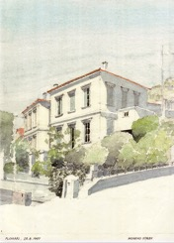
Udstillingens akvareller stammer fra øen Lesbos i Det Græske Øhav, hvor undertegnede i årene 1984-2007 hvert år i maj-juni måned har forestået et 2-ugers tegne- og akvarelkursus, dels for Arkitektskolens studerende, dels for tilmeldte gennem Folkeuniversitetet. Akvarellerne er udtryk for en dansk arkitekttradition for registrering med blyant og akvarel på studierejse.
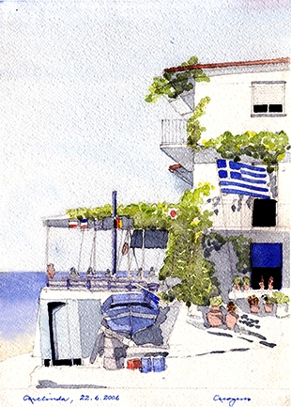
En fordel ved akvarelgrejet er, at det ikke fylder eller vejer meget og derfor let lader sig transportere. Mange andre end arkitekter har derfor gjort akvarelmaleriet til en yndet del af rejseoplevelsen.
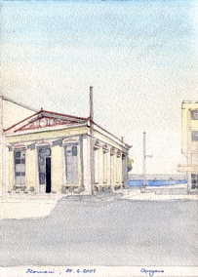
Når man glemmer tiden, er det som oftest, fordi man befinder sig godt med det, man foretager sig. Dette tab af tidsfornemmelse indtræffer ofte, når man i selskab med sine akvarelfarver og sin tegneblok søger at indfange et motiv. Akvarelmaleriet byder således på rige muligheder for oplevelse og indsigt.
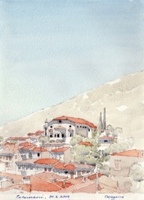
Da det vel at mærke er rejseskitsen, der dyrkes - og ikke maleriet, er det vigtigt at tage stilling til motivets særlige karakteristika, dets særkende og egenart. Hvad er væsentligt, og hvad er uvæsentligt? Hvilken detaljeringsgrad skal der arbejdes med?
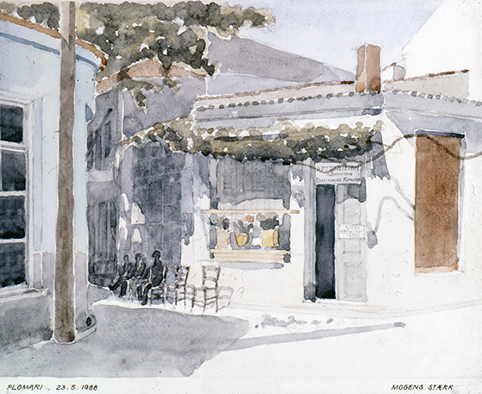
I modsætning til, hvad der typisk er tilfældet for maleriet, udarbejdes rejseskitsen på stedet - i løbet af en times tid eller to. Dette i sig selv sætter grænser for hvilken detaljerigdom, der søges opnået.
I akvarelmaleriet på studierejse arbejdes således med rejseskitsens enkelhed, lethed og transparens, med lyset i motivet og med en dæmpet detaljeringsgrad, som fremhæver motivets særkende og karakteristika.

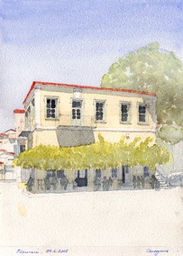
På denne årstid ligger motiverne badet i et kraftigt lys, som reflekteres af husenes oftest lyst farvede flader, og som giver kraftige slagskygger. Dette helt essentielle lys i motivet befordres ved en betoning af lyskontrasterne i billedet samt gennem stor transparens og gennemsigtighed i akvarellen.

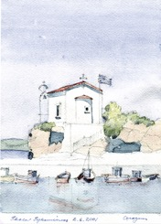
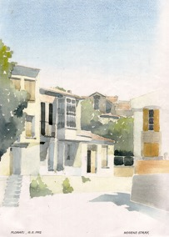
At fordybe sig ved hjælp af akvarelmaleriet i et motiv er at gøre motivet til et varigt bekendtskab. Man indprenter sig motivets egenart og særkende, dets stemning og atmosfære. Oplevelsen af virkelighedens billeder bliver dermed mere mangfoldig, intens og rig.

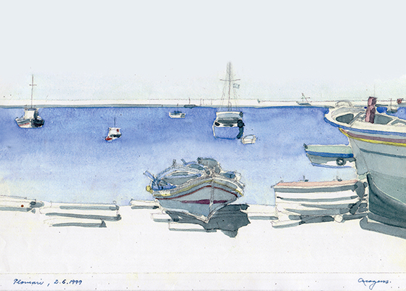

Mogens Stærk
07.05.2015/red. Karen Rasmussen

